云南大学地球科学学院实验报告

《 数值天气预报与实验 》课程实验（实习）报告

|  |  |  |  |  |  |  |  |  |
| --- | --- | --- | --- | --- | --- | --- | --- | --- |
| 姓名 | 马群 | | 学号 | 20201170333 | | 专业 | 大气科学 | |
| 年级 | 2020级 | | | 任课教师 | 曹杰 | | 成 绩 |  |
| 实验序号 | | 6 | | 实验名称 | 实验六 | | 试验时间 | 2023.05.08 |

**一、实验目的**

通过编程实现用欧拉后差格式积分一维线性平流方程，使学生掌握欧拉后差格式的计算方法以及欧拉后差格式稳定性分析的方法。

**二、实习内容、结果与分析**

**(1)**采用如下初始条件

$u\left(x,0\right)=\sin\left(πx\right),0≤x≤1$

$c=1.5，dx=0.05，dt=0.004$

空间差分采用中央差格式，用欧拉后差格式积分线性平流方程。其中，速度 $u$ 的初始化过程和5.4节相同，时间积分公式采用欧拉后差格式（6.47），循环积分所有格点的速度 $u$，并求出相应的 $u$ 风动能($\frac{{\left(u_{i}^{n}\right)}^{2}}{2}$)。

**(2)**分析欧拉后差格式的稳定性。

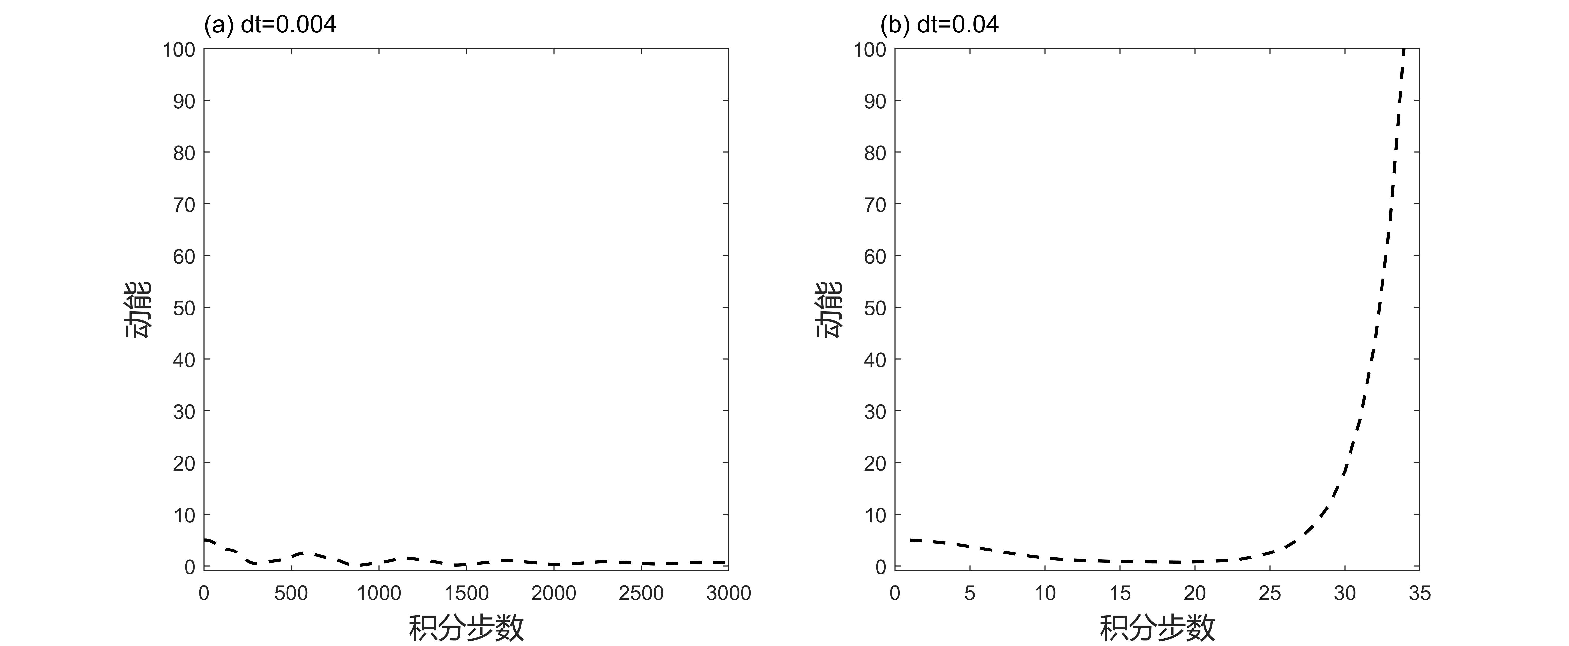 **实验结果：**代码与书中相同，故略。理论分析可知 $\left|β\right|≤\frac{1}{2}$ 时差分格式稳定，而 $c=1.5，dx=0.05，dt=0.004$ 时 $β=0.06$，格式稳定，而 $dt$ 扩大10倍时 $β=0.6$，格式不稳定。从积分结果中看与理论分析相同。

**习题(1)：**分析一维线性平流方程的稳定性，时间层采用后差格式，空间层分别采用中央差分和前差格式。

实验程序[matlab]：

|  |  |
| --- | --- |
| clear;clc;  %初始条件  nlon = 20;ntime = 300;  dx = 0.05;dt = 0.004;  c = 1.5;  u1 = zeros(nlon,ntime);  u1(:,1) = sin((1:nlon) * pi * dx);  uk1 = zeros(ntime,1);uk1(1) = sum(u1(:,1).^2/2);  for lon_id = 2:nlon-1  eval(['syms ut',num2str(lon_id)])  end  % 时间层后差，空间层中央差  for step_id = 2:ntime  % step_id = 2;    u1(nlon,step_id) = u1(nlon,step_id-1);  u1(1,step_id) = u1(1,step_id-1);  ut1 = u1(1,step_id-1);ut20 = u1(nlon,step_id-1);  for lon_id = 2:nlon-1  eval(['eqn(lon_id-1) = (ut',num2str(lon_id),'==u1(lon_id,step_id-1) - 0.5*c*dt/dx * (ut',num2str(lon_id+1),'-ut',num2str(lon_id-1),'));'])  end    ut = [ut2,ut3,ut4,ut5,ut6,ut7,ut8,ut9,ut10,ut11,ut12,ut13,ut14,ut15,ut16,ut17,ut18,ut19];  ut = solve(eqn, ut);    for lon_id = 2:nlon-1  eval(['u1(lon_id,step_id) = ut.ut',num2str(lon_id),';'])  end    uk1(step_id) = sum(u1(:,step_id).^2/2);    end  % 时间层后差，空间层前差  u2 = zeros(nlon,ntime);  u2(:,1) = sin((1:nlon) * pi * dx);  uk2 = zeros(ntime,1);  uk2(1) = sum(u2(:,1).^2/2); | for step_id = 2:ntime  % step_id = 2;    u2(nlon,step_id) = u2(nlon,step_id-1);  u2(1,step_id) = u2(1,step_id-1);  ut1 = u2(1,step_id-1);ut20 = u2(nlon,step_id-1);  for lon_id = 2:nlon-1  eval(['syms ut',num2str(lon_id)])  end  for lon_id = 2:nlon-1  eval(['eqn(lon_id-1) = (ut',num2str(lon_id),'==u2(lon_id,step_id-1) - c*dt/dx * (ut',num2str(lon_id+1),'-ut',num2str(lon_id),'));'])  end    ut = [ut2,ut3,ut4,ut5,ut6,ut7,ut8,ut9,ut10,ut11,ut12,ut13,ut14,ut15,ut16,ut17,ut18,ut19];  ut = solve(eqn, ut);    for lon_id = 2:nlon-1  eval(['u2(lon_id,step_id) = ut.ut',num2str(lon_id),';'])  end    uk2(step_id) = sum(u2(:,step_id).^2/2);    end  figure('Units','centimeter','Position',[5 5 30 10]);  subplot(1,2,1)  plot(1:ntime,uk1,'--k','linewidth',1.5);  title("时间层后差，空间层中央差",'FontSize',14,'FontName','微软雅黑');  ylim([0 10])  xlabel('积分步数','FontSize',14,'FontName','微软雅黑')  ylabel('动能','FontSize',14,'FontName','微软雅黑')  subplot(1,2,2)  plot(1:ntime,uk2,'--k','linewidth',1.5);  title("时间层后差，空间层前差",'FontSize',14,'FontName','微软雅黑');  ylim([0 100])  xlabel('积分步数','FontSize',14,'FontName','微软雅黑')  ylabel('动能','FontSize',14,'FontName','微软雅黑') |

**实验结果：**

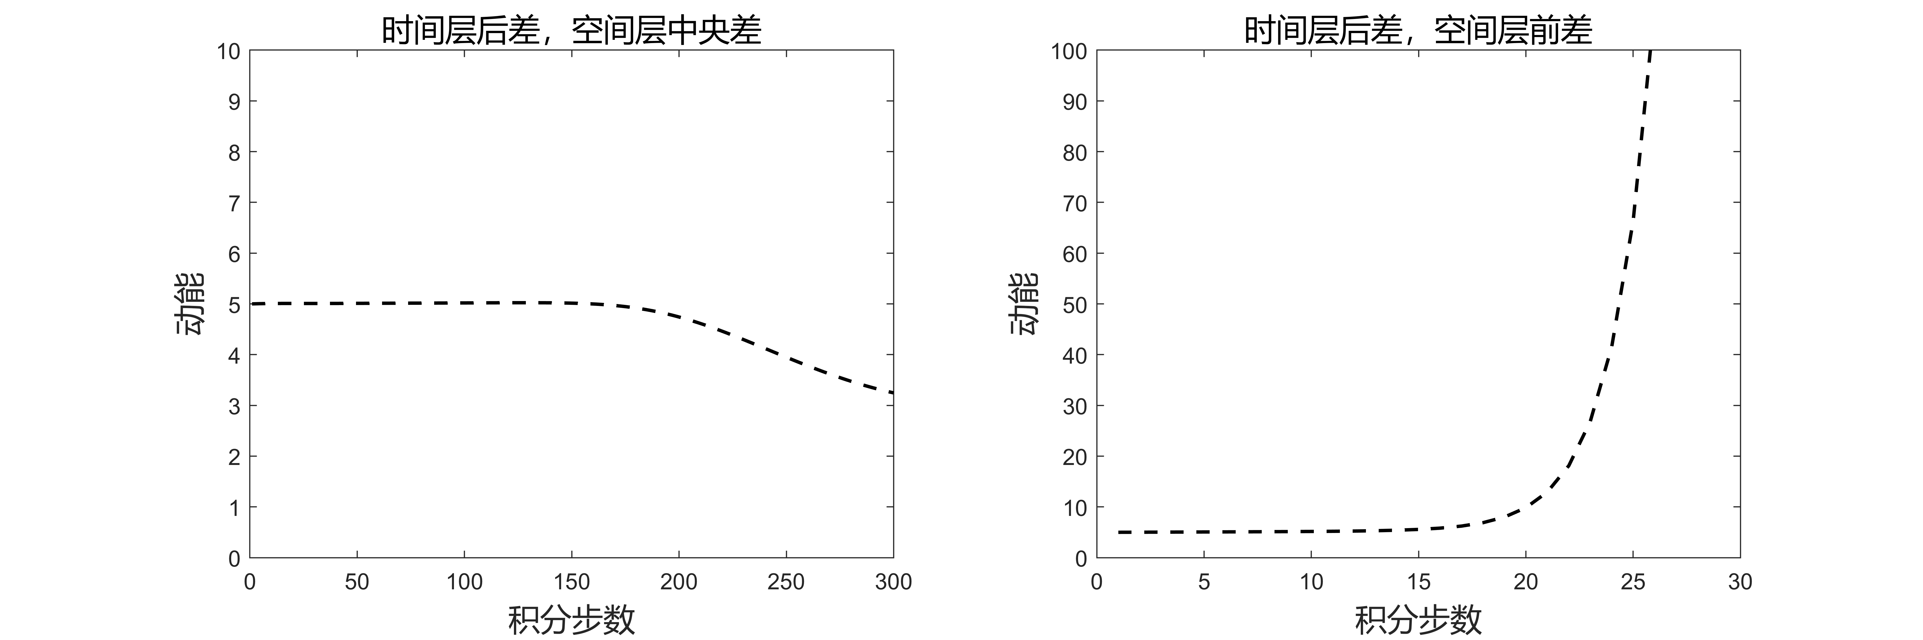

该习题与实习5的习题1一致，但认为此次结果正确。此次积分结果与理论分析结果一致，即时间层后差、空间层中央差时差分格式绝对稳定，时间层后差、空间层前差时差分格式不稳定。

上次实习结果错误原因是：时间层前差时，差分格式为显式，可以使用前时刻得到后时刻 $u$ 值；而时间层后差时，差分格式变为隐式，等式右边包含未知量，需要像本程序中对所有网格在固定边界条件下求解方程组，才可得到后时刻 $u$ 值。但上次实验中仅仅修改了等式右边的后时刻 $u$ 的 $lon_id-1$ 为 $lon_id$，按理来说后时刻 $u$ 值未知本应报错，但由于初始 $u$ 变量语句为“u = zeros(nlon,ntime);”，故后时刻 $u$ 值错误赋值为0，因此导致结果有误。

**习题(2)：**试编程实现用Lax-Wendroff差分格式积分一维线性平流方程。

实验程序[matlab]：

|  |  |
| --- | --- |
| clear;clc;  %初始条件  nlon = 20;  ntime = 300;  dx = 0.05;  dt = 0.004;  c = 1.5;  u = zeros(nlon,ntime);  u(:,1) = sin((1:nlon) * pi * dx);  uk = zeros(ntime,1);  uk(1) = sum(u(:,1).^2/2);  for step_id = 2:ntime  for lon_id = 2:nlon-1  u(lon_id,step_id) = u(lon_id,step_id-1) - 0.5*c*dt/dx * ...  (u(lon_id+1,step_id-1)-u(lon_id-1,step_id-1)) + ... | (c*dt/dx)^2 * (u(lon_id+1,step_id-1) - 2*u(lon_id,step_id-1) + u(lon_id-1,step_id-1));  uk(step_id) = uk(step_id) + u(lon_id,step_id)^2/2;  end  u(nlon,step_id) = u(nlon,step_id-1);  u(1,step_id) = u(1,step_id-1);  uk(step_id) = uk(step_id) + u(nlon,step_id)^2/2 ...  + u(1,step_id)^2/2;  end  plot(1:ntime,uk,'--k','linewidth',1.5);  xlabel('积分步数','FontSize',14,'FontName','微软雅黑')  ylabel('动能','FontSize',14,'FontName','微软雅黑')  title("Lax-Wendroff格式",'FontSize',14,'FontName','微软雅黑'); |

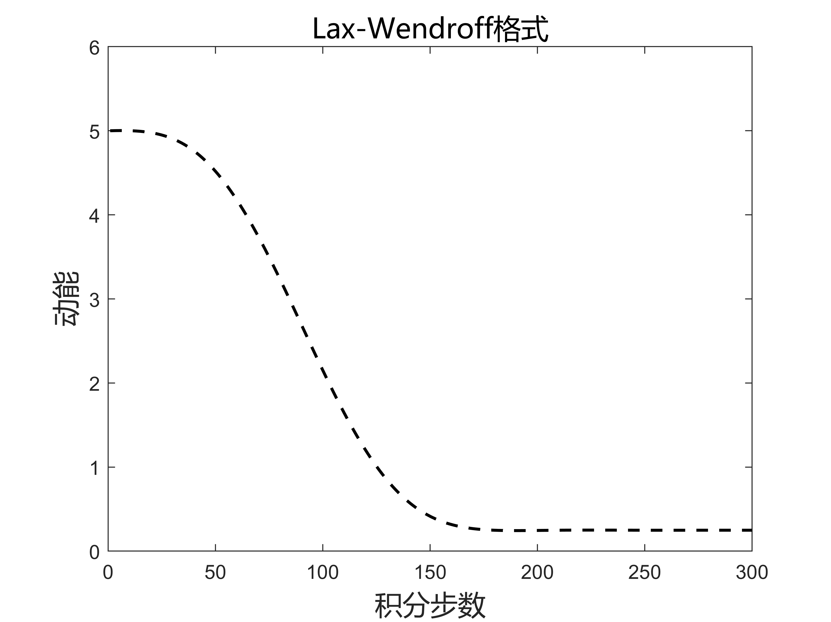 **实验结果：**

经过理论分析可知，对于Lax-Wendroff差分格式，其

$G=1+2β^{2}\left(cosk∆x-1\right)-Iβsink∆x$

${|G|}^{2}=\left(1-2β^{2}\right)\left(1-2β^{2}+4β^{2}cosk∆x\right)+β^{2}\left(4β^{2}-1\right)\cos^{2}k∆x≤\left(1-2β^{2}\right)\left(1-2β^{2}+4β^{2}\right)+β^{2}\left(4β^{2}-1\right)=1-β^{2}≤1$，故此格式绝对稳定，这与采用与实习同样初始条件的积分结果也相似。

|  |
| --- |
| 教师评语： |